

INFORMACINIŲ SISTEMŲ KATEDRA

Atviro kodo įranga mokslui, verslui ir valdymui

1 laboratorinis darbas

Atliko AKSfm-16 grupės studentas Vytautas Gritėnas

Tikrino Doc. Raimond Laptik

Vilnius, 2017

1. **Parinkti atviro kodo virtualią mašiną ir ją įdiegti (VirtualBox,QEMU... Jeigu nepavyks, bandykite komercinę VMware Workstation Player).**

Pasirinkau Microsof Hyper-v virtualizavimo programą, kuri standartiškai būna įdiegta Windows 10 Education versijoje.

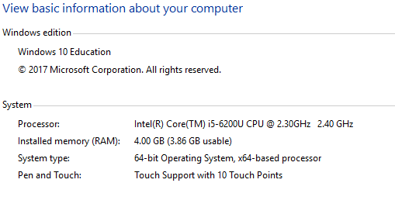

Naudojantis Hyper – V virtualizavimo programa nekilo jokių problemų kuriant virtualią operacinę sistemą, ją pasirinktau todėj, jog turiu praktikos dirbant su Hyper-V ir tai nereikalavo daug laiko, kad Linux ubuntu pradėtų veikti.

Tiesa, kad veiktų Hyper-V reikia įgalinti MS Windows papildinį.

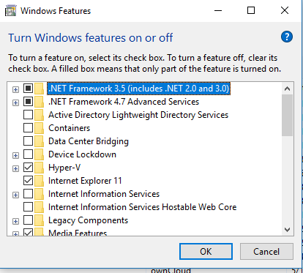

1. **Virtualioje mašinoje įdiegti atviro kodo operacinę sistemą. (Linux, BSD, Solaris arba panašią. Rekomenduoju Ubuntu, Mint, Fedora, Arch linux…)**

Pasirinkau Linux Ubuntu operacinę sistemą atlikti laboratoriniams darbams, todėl, kad ankstesnuiose mokslo metuose taip pat teko ją instaliuoti ir su ja dirbti. Ją suinstaliavau Hyper-V virtualizavimo programoje. Instaliuojant operacinei sistemai buvo skirta 15Gb SSD disko 1 CPU banduolys bei 1GB operatyviosios atminties, sukūriau virtualią tinkle plokštę.

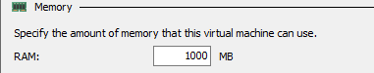

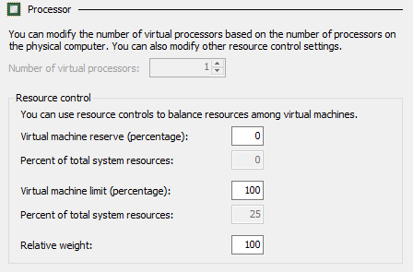

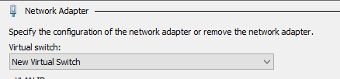

Ubuntu operacinė sistema naudoja GPL atviro kodo licenciją.

1. **Operacinėje sistemoje įdiegti git serverį.**

Git serveris Ubuntu sistemoje diegiamas labai paprasstai, užtenka vienos komandos.

Sudo apt-get install git-all

Git serveris paruoštas.